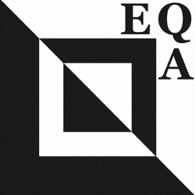 | EQA EXHIBITION at FOQ in 2018  “Límites”

FORMULARIO

Nombre ….. Teléfono.
Dirección E-mail

Título del quilt en Español :
Título del quilt en Ingles

NOTA:

- Medidas: 35 x 50 cm, orientación vertical y terminación pulida y sin bies
- Solo 8 quilts representaran a España, entre todos los presentados, se elegirán 8 que viajarán a Birmigham
- Manga: 10 cm en la parte superior trasera con los datos de la autora con rotulador permanente

Nombre y datos de la quilter, incluyendo direcciÓn, telÉfono e email
Título del quilt en Español e Inglés

FIRMA FECHA

